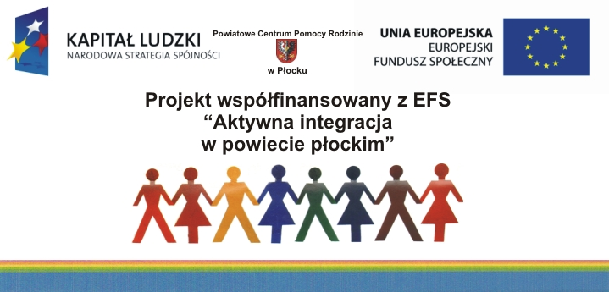

**Powiatowe Centrum Pomocy Rodzinie w Płocku**

**informuje o przedłużeniu**

**rekrutacji do projektu**

**pn.: „Aktywna integracja w powiecie płockim”**

**REKRUTACJA**

**TRWA DO KOŃCA LUTEGO 2014 roku**

**Więcej informacji dotyczących rekrutacji można uzyskać**

**w Powiatowym Centrum Pomocy Rodzinie w Płocku**

**ul. Bielska 59, 09-400 Płock V piętro lub pod numerami telefonów:**

**024 267 68 30**

**024 267 68 34**

**024 267 68 44**